MOCKUP DEL PROTOTIPADO
GymSystem Pro – Sistema Web de Gestión para Gimnasio
Prototipo de alta fidelidad generado con Google AI Studio
Institución | CORHUILA
Programa | Ingeniería de Software
Proyecto | Sistema Web de Gestión para Gimnasio
Nombre del sistema | GymSystem Pro
Herramienta utilizada | Google AI Studio (aistudio.google.com)
Total pantallas | 7 pantallas de alta fidelidad
Tipo de prototipo | Alta fidelidad – Interactivo
Fecha | Mayo de 2026
Estudiante | Juan Diego Bonilla Orozco

INTRODUCCIÓN AL PROTOTIPADO

El presente documento contiene el Mockup del Prototipado del Sistema Web de Gestión para Gimnasio GymSystem Pro, desarrollado como parte del Entregable 8 del Proyecto Integrador de Ingeniería de Software en CORHUILA.
El prototipo fue generado utilizando Google AI Studio, herramienta de inteligencia artificial recomendada por el docente para la creación de interfaces de alta fidelidad. Las pantallas presentadas representan el diseño visual completo del sistema y sirven como guía para el desarrollo posterior.

# | Pantalla | Módulo | RFs | HU | HU Sprint
1 | Pantalla de Login | Autenticación | RF-01, RF-02 | HU-01 | Sprint 1
2 | Dashboard | Reportes / Inicio | RF-14, RF-15 | HU-05 | Sprint 1
3 | Gestión de Miembros | Miembros | RF-03, RF-04, RF-05 | HU-01 | Sprint 1
4 | Planes de Membresía | Membresías | RF-06, RF-07, RF-08 | HU-02 | Sprint 2
5 | Programación Semanal de Clases | Clases | RF-09, RF-10, RF-11 | HU-03 | Sprint 2
6 | Historial de Pagos | Pagos | RF-12, RF-13 | HU-04 | Sprint 2
7 | Reportes de Gestión | Reportes | RF-14, RF-15 | HU-05 | Sprint 2

PANTALLA 1 – PANTALLA DE LOGIN – INICIO DE SESIÓN

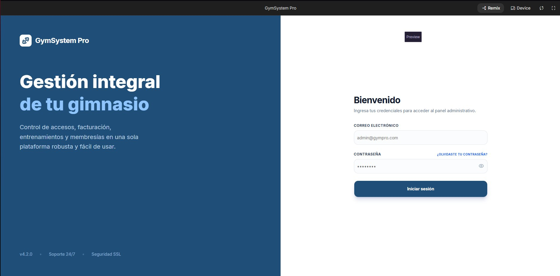

Módulo del sistema | Autenticación | RFs cubiertos | RF-01, RF-02
Historia de Usuario | HU-01 | Tipo de prototipo | Alta fidelidad

Descripción de la pantalla
Pantalla de bienvenida del sistema GymSystem Pro. Diseño dividido en dos paneles: panel izquierdo con identidad visual del sistema sobre fondo azul marino, y panel derecho con formulario de autenticación. Incluye campos de correo electrónico y contraseña, opción de mantener sesión iniciada y botón de inicio de sesión.

Elementos identificados en la pantalla
✔ Logo y nombre del sistema (GymSystem Pro)
✔ Campo de correo electrónico con validación
✔ Campo de contraseña con opción mostrar/ocultar
✔ Checkbox Mantener sesión iniciada
✔ Botón principal Iniciar sesión
✔ Enlace ¿Olvidaste tu contraseña?
✔ Footer con versión, soporte y seguridad SSL

PANTALLA 2 – DASHBOARD – PANEL DE CONTROL PRINCIPAL

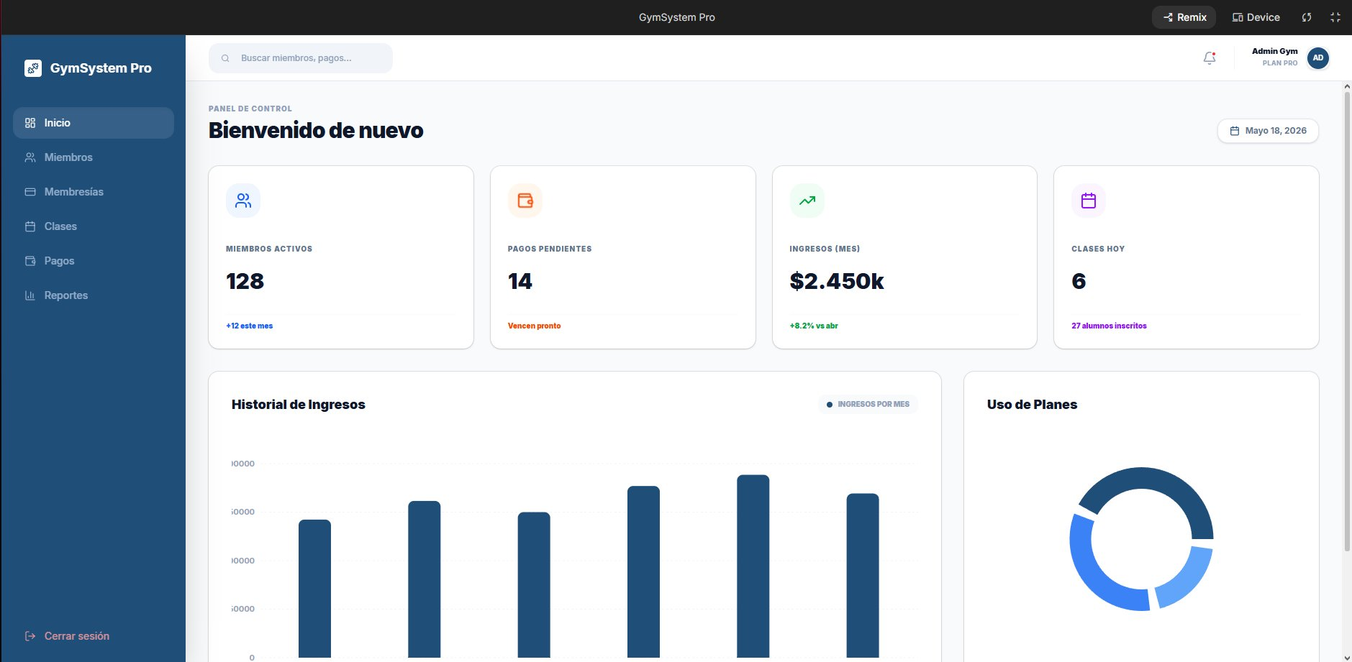

Módulo del sistema | Reportes / Inicio | RFs cubiertos | RF-14, RF-15
Historia de Usuario | HU-05 | Tipo de prototipo | Alta fidelidad

Descripción de la pantalla
Panel de control principal del sistema con sidebar de navegación lateral. Muestra 4 tarjetas KPI en tiempo real: Miembros Activos (128), Pagos Pendientes (14), Ingresos del Mes ($2.450k) y Clases Hoy (6). Incluye gráfico de barras del historial de ingresos mensual y gráfico de dona de distribución de planes.

Elementos identificados en la pantalla
✔ Sidebar con menú completo y avatar de usuario
✔ 4 KPI cards con iconos y variaciones porcentuales
✔ Gráfico de barras: Historial de Ingresos (6 meses)
✔ Gráfico de dona: Uso de Planes de membresía
✔ Barra de búsqueda global
✔ Indicador de fecha actual
✔ Notificaciones en tiempo real

PANTALLA 3 – GESTIÓN DE MIEMBROS – LISTADO GENERAL

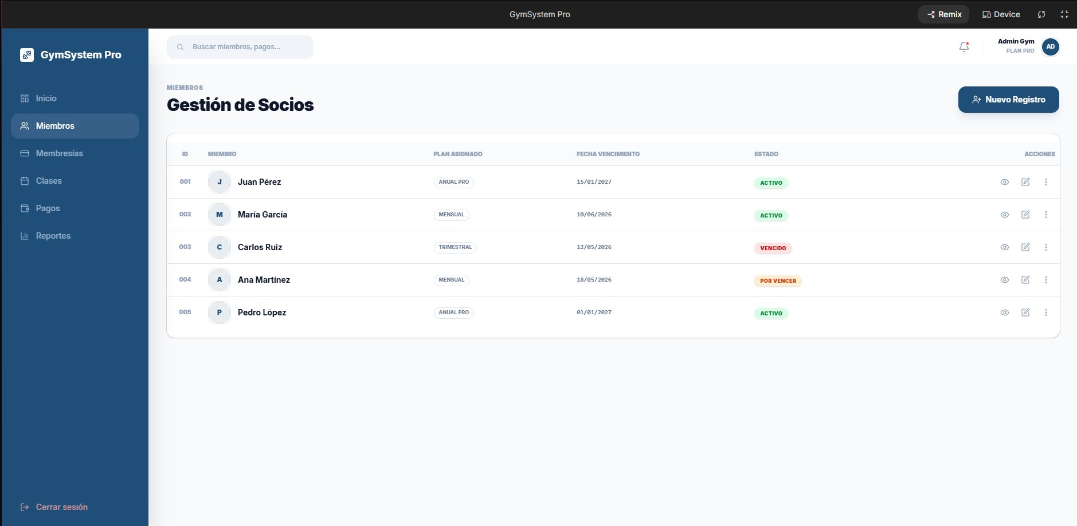

Módulo del sistema | Miembros | RFs cubiertos | RF-03, RF-04, RF-05
Historia de Usuario | HU-01 | Tipo de prototipo | Alta fidelidad

Descripción de la pantalla
Pantalla de administración de miembros del gimnasio. Muestra una tabla con los socios registrados incluyendo su plan asignado, fecha de vencimiento y estado de membresía con badges de color. Permite acciones de ver, editar y gestionar cada miembro individualmente.

Elementos identificados en la pantalla
✔ Título de sección con breadcrumb
✔ Botón Nuevo Registro
✔ Tabla con: ID, Miembro, Plan Asignado, Fecha Vencimiento, Estado, Acciones
✔ Badges de estado: Activo (verde), Vencido (rojo), Por Vencer (amarillo)
✔ Iconos de acciones: ver, editar, opciones
✔ Sidebar con ítem Miembros activo resaltado

PANTALLA 4 – PLANES DE MEMBRESÍA – CONFIGURACIÓN

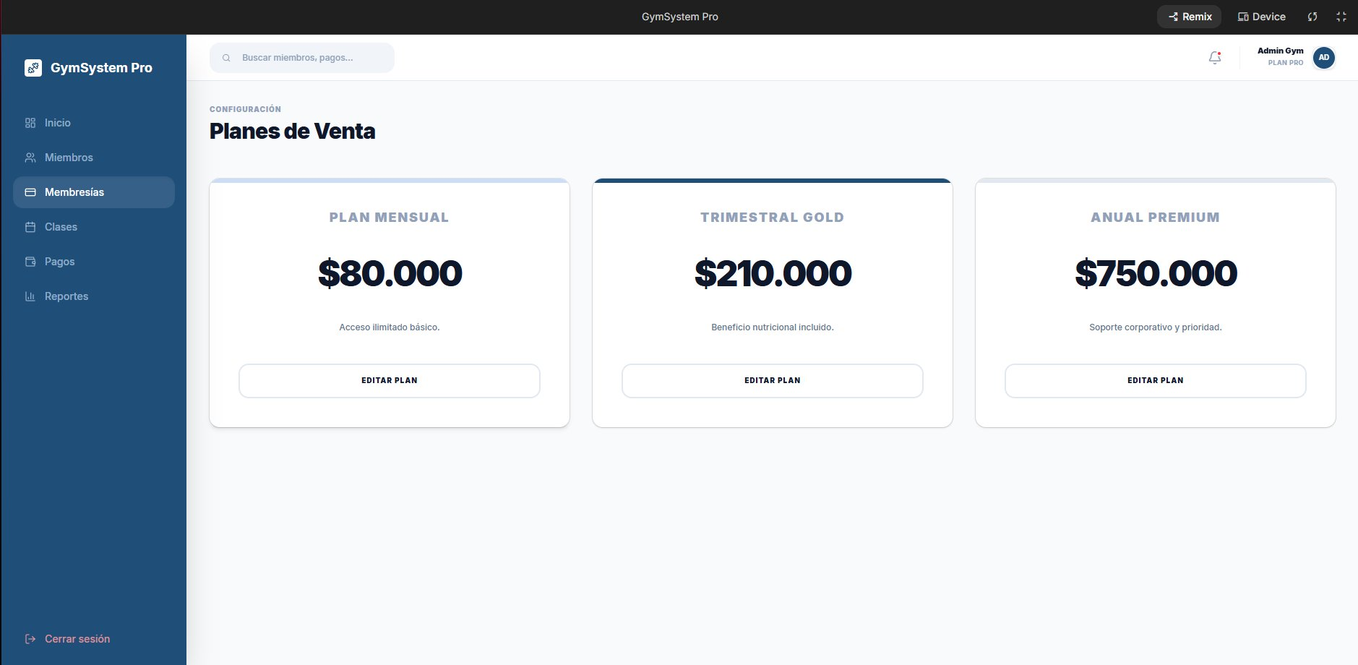

Módulo del sistema | Membresías | RFs cubiertos | RF-06, RF-07, RF-08
Historia de Usuario | HU-02 | Tipo de prototipo | Alta fidelidad

Descripción de la pantalla
Pantalla de gestión de planes de membresía disponibles en el gimnasio. Presenta tres planes en formato de tarjetas: Plan Mensual ($80.000), Trimestral Gold ($210.000) y Anual Premium ($750.000), cada uno con su descripción de beneficios y opción de edición.

Elementos identificados en la pantalla
✔ Tres tarjetas de plan con precio destacado
✔ Plan Mensual: Acceso ilimitado básico
✔ Trimestral Gold: Beneficio nutricional incluido
✔ Anual Premium: Soporte corporativo y prioridad
✔ Botón Editar Plan en cada tarjeta
✔ Sidebar con ítem Membresías activo

PANTALLA 5 – PROGRAMACIÓN SEMANAL DE CLASES

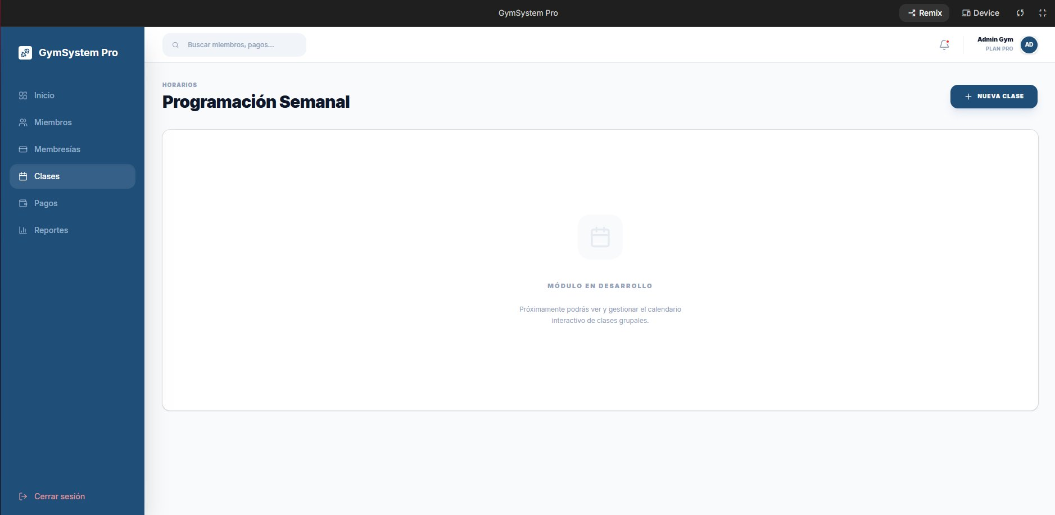

Módulo del sistema | Clases | RFs cubiertos | RF-09, RF-10, RF-11
Historia de Usuario | HU-03 | Tipo de prototipo | Alta fidelidad

Descripción de la pantalla
Pantalla de programación y gestión de clases grupales del gimnasio. Muestra el calendario semanal de horarios con botón para agregar nuevas clases. El módulo de calendario interactivo está preparado para mostrar las clases distribuidas por día y hora durante la semana.

Elementos identificados en la pantalla
✔ Título Programación Semanal
✔ Botón + Nueva Clase
✔ Área de calendario semanal interactivo
✔ Sidebar con ítem Clases activo resaltado
✔ Estructura preparada para cards de clases por día
✔ Indicador de módulo en desarrollo para el calendario

PANTALLA 6 – HISTORIAL DE PAGOS – CAJA Y FINANZAS

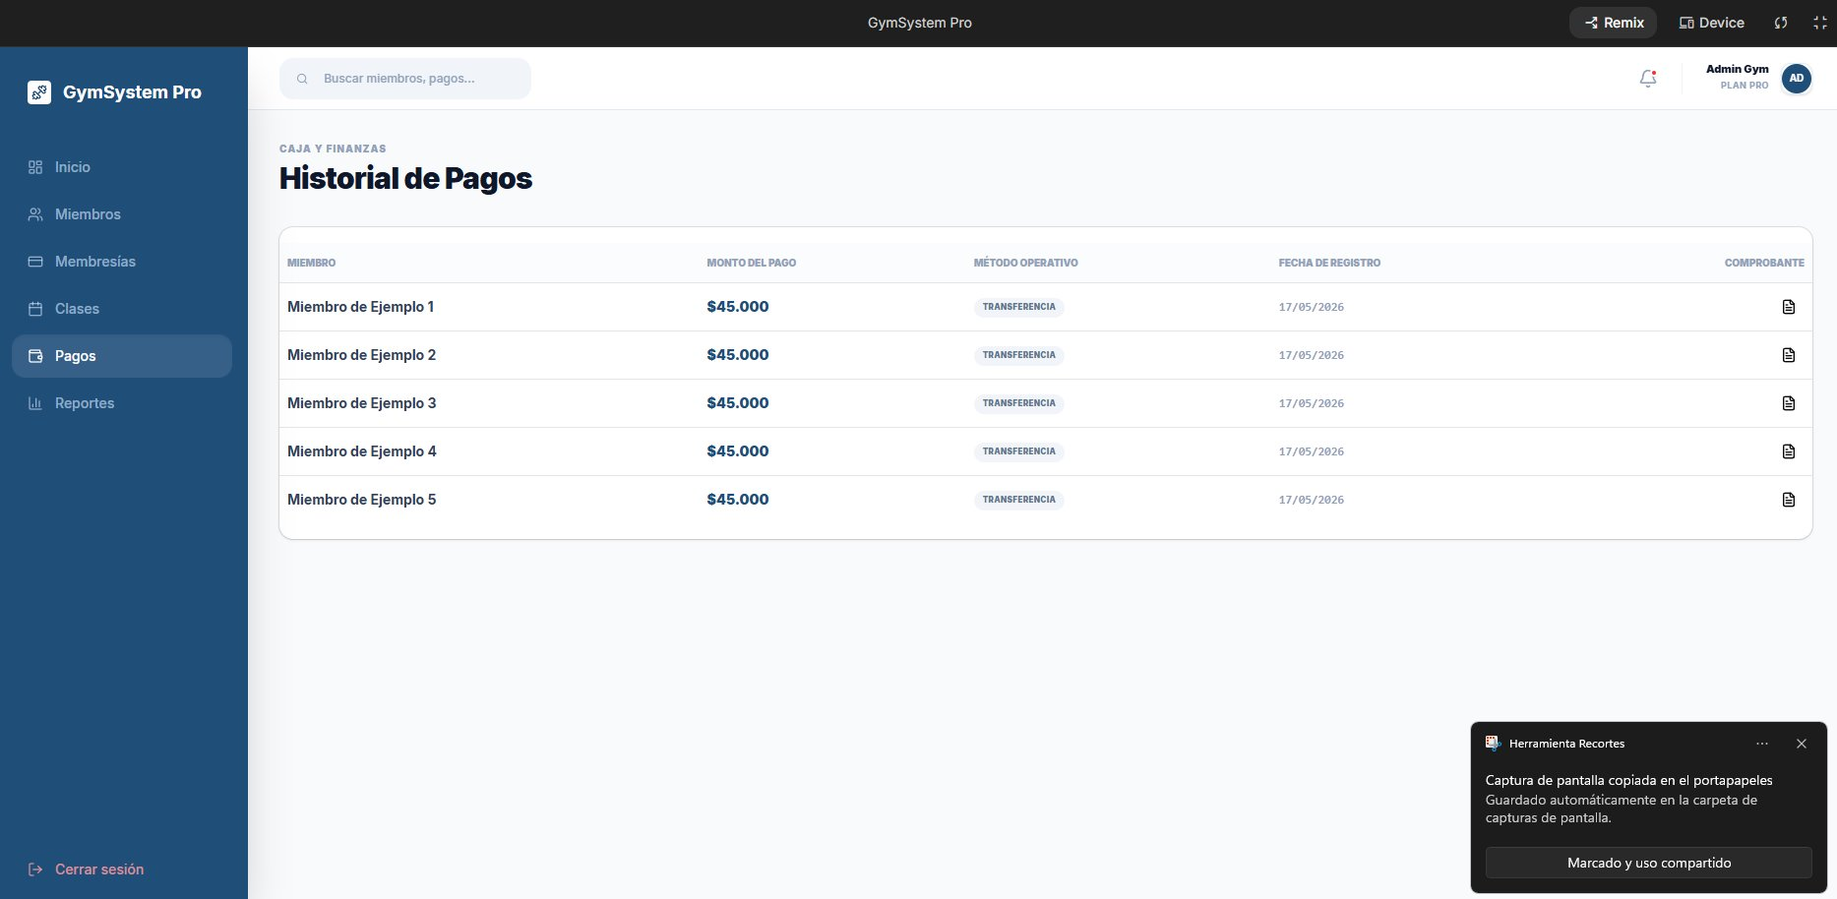

Módulo del sistema | Pagos | RFs cubiertos | RF-12, RF-13
Historia de Usuario | HU-04 | Tipo de prototipo | Alta fidelidad

Descripción de la pantalla
Pantalla del módulo financiero que muestra el historial completo de pagos registrados en el sistema. Presenta una tabla con los miembros, montos pagados, método de pago y fecha de registro. Incluye comprobantes descargables por cada transacción.

Elementos identificados en la pantalla
✔ Título Historial de Pagos con subtítulo Caja y Finanzas
✔ Tabla con columnas: Miembro, Monto del Pago, Método Operativo, Fecha de Registro, Comprobante
✔ Badges de método: Transferencia, Efectivo
✔ Icono de comprobante descargable por fila
✔ Sidebar con ítem Pagos activo resaltado

PANTALLA 7 – REPORTES DE GESTIÓN – MÉTRICAS

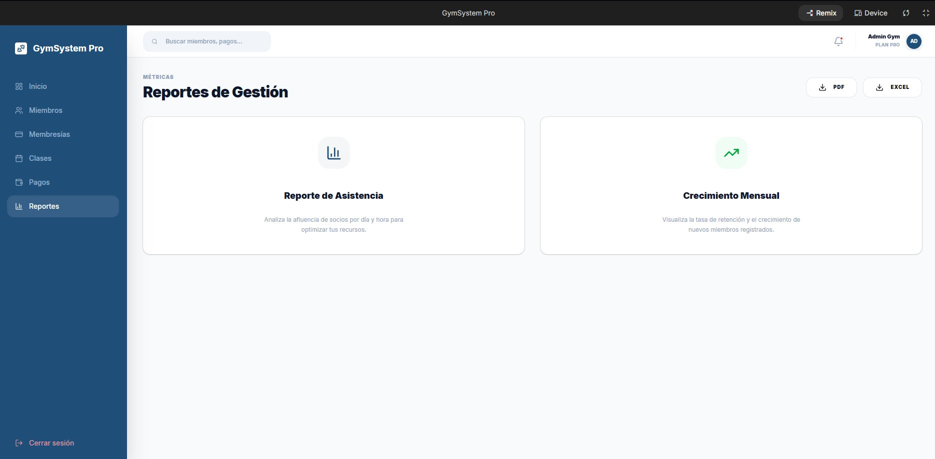

Módulo del sistema | Reportes | RFs cubiertos | RF-14, RF-15
Historia de Usuario | HU-05 | Tipo de prototipo | Alta fidelidad

Descripción de la pantalla
Pantalla del módulo de reportes y métricas del negocio. Ofrece acceso a dos tipos de reportes principales: Reporte de Asistencia (analiza la afluencia de socios por día y hora) y Crecimiento Mensual (visualiza la tasa de retención y nuevos miembros). Incluye botones de exportación a PDF y Excel.

Elementos identificados en la pantalla
✔ Título Reportes de Gestión con subtítulo Métricas
✔ Botones de exportación: PDF y Excel
✔ Tarjeta Reporte de Asistencia con descripción
✔ Tarjeta Crecimiento Mensual con descripción
✔ Iconos representativos por tipo de reporte
✔ Sidebar con ítem Reportes activo resaltado

